PANNA COTTA MANGUE PASSION

Pour 8 personnes (verres tapas) préparation 10 mn chauffage 3mn

50 cl de crème liquide entière | 200g de purée de mangue
40 cl de lait de coco | 200g de purée de fruite de la passion
70g de sucre | Ou coulis mangue passion vahiné
1 gousse de vanille | 4 fruits de la passion
6 feuilles de gélatine (12g) | Petites meringues en déco (facultatif)

1. Dans une casserole, mettez la crème et le lait à chauffer légèrement avec la gousse de vanille et le sucre en poudre.
2. Mettez la gélatine à ramollir dans un bol d’eau froide. Egouttez –la et faites fondre dans la crème/lait légèrement chaud.
3. Retirez la gousse de vanille et laissez refroidir la pana cotta d’abord dehors puis dans le frigo.

4. Au moment de servir, ajoutez le coulis mangue/passion puis quelques fruits de la passion pour décorer.

On peut accompagner de rocher coco ou de mini meringues

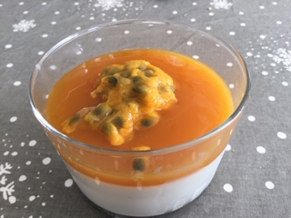

PS a la place des meringues ont peu mettre ou faire des petits rochers coco.

